2015年政府信息公开年度报告

市文广新局
（2016年3月2日）

根据《中华人民共和国政府信息公开条例》（以下简称《条例》）的规定，特向社会公布2015年宿迁市文化广电新闻出版局政府信息公开年度报告。本年报所列数据的统计期限自2015年1月1日起至2015年12月31日止。本报告通过《宿迁文化网》（http://gdj.suqian.gov.cn/）公布。如对报告有任何疑问，请与我局办公室联系（联系电话：84349600；邮政编码：223800；电子邮箱地址：sqwhj@126.com）。
一、基本概况
2015年，我局严格按照“加强领导、健全机制、明确职责、规范管理、稳步推进”的要求，全面推进政府信息公开工作。
（一）加强组织领导，严格责任落实。长期以来，我局高度重视政府信息公开领导体系和工作网络建设，成立由主要领导任组长的政府信息公开领导小组，负责全局政府信息公开工作的整体规划和部署。各处室、直属单位负责人为成员，明确工作目标，排定工作任务，全面推进、指导、协调、监督政府信息公开工作。由局办公室专（兼）职人员具体落实政府信息公开工作，负责信息的采集、发布、综合协调等。我局把政府信息公开工作纳入本局绩效考核体系，明确奖惩和责任追究制度，小组下设办公室负责督查各处室内容保障完成情况，按月通报，形成了横向广泛参与、纵向分级负责的信息网络，推动政府信息公开工作深入开展。
（二）完善制度建设，规范信息公开运行。建立健全规章制度，以政府信息公开推进依法行政。一是建立严格的信息公开审核把关制度。在起草公文过程中，严格按照要求标明公文的公开类型，应公开的必须主动公开，不宜主动公开的要注明依申请公开，涉及国家机密、商业秘密和个人隐私等各类信息要严格保守秘密。二是建立新闻发言人制度。明确一名新闻发言人，细化工作职责，开展业务培训，不定期召开新闻发布会、在线访谈、媒体互动等活动，向社会公布全局热点问题，提高政府公信力。三是建立政府信息公开培训制度。坚持“学以致用、注重实效”的原则，利用每周的早会对各处室、直属单位的一周信息公开情况进行通报点评交流学习。定期组织全局干部职工学习政府信息公开相关条例和规定，使每位职工充分认识政府信息公开工作的重要性，自觉遵守公开制度，不断提高依法行政水平。
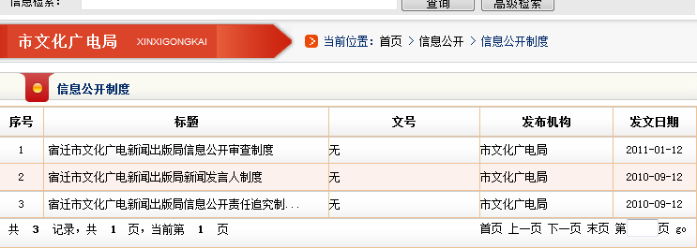

图为：市文广新局政府信息公开制度
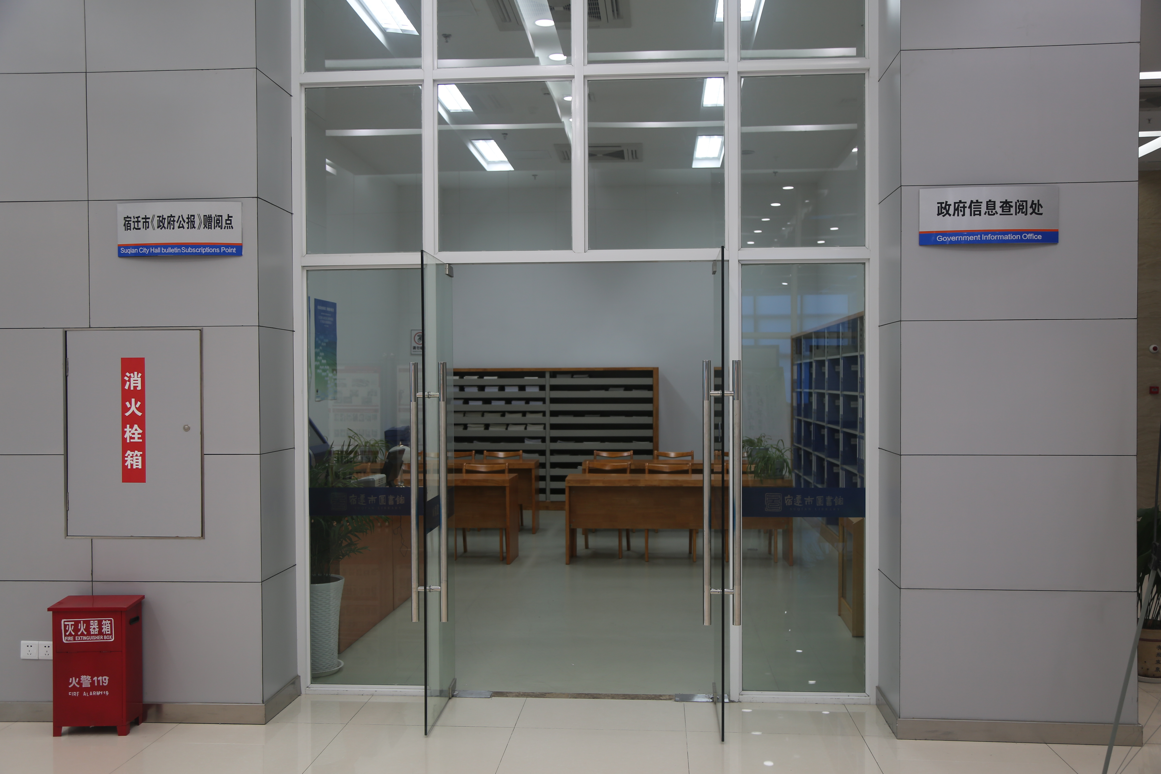
（三）加强载体建设，完善信息公开平台。一是完善图书馆政府信息公开查阅点。市图书馆新馆在一楼设立的政府信息公开查阅处，面积50平方米，配备2台电脑及打印机、复印机等设备，4套阅览桌椅及报刊架1套，安排专人管理，提供国家、省、市各级政府公报，各级人大公报以及最高人民法院、环境保护部等部门公报供读者免费查阅。同时，负责搜集市政府各部门可以公开的文件资料，陈列在专柜上，供市民查阅和复制。二是加快政府信息公开网上平台建设。为进一步提高部门信息公开度，保障广大人民群众的知情权和监督权，2015年，我局借助《网上宿迁》、《宿迁文化网》、本局官方微博微信平台等实时维护，截止2015年底我局政务微博已有粉丝70249人，正常更新相关信息，不断与网民互动交流。
图为：市图书馆政府信息查阅处
二、政府信息公开基本情况
（一）主动公开政府信息情况
1、公开内容：文件通知、文化新闻、网络问政等。2015年，为进一步方便了解我局工作动态，我局及时发布各类信息、通知、公示、公告等2673条。其中，主动公开政府信息86条、政府网站公开政府信息1432条、政务微博公开政府信息1155条。
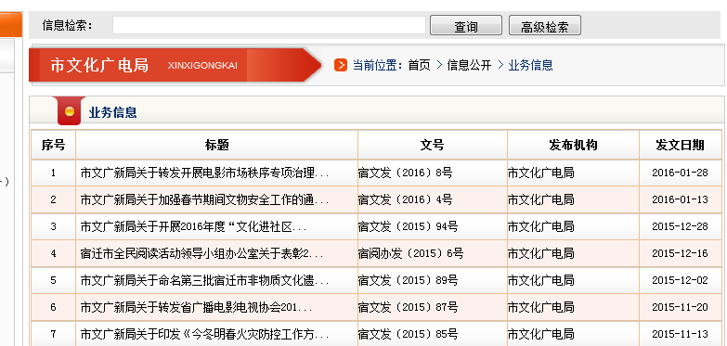
图为：市文广新局主动公开政府信息内容
2、公开形式：文件公开、网站公开、网络问政。
（二）依申请公开政府信息情况
无申请。
（三）收费情况
未收取任何费用。
（四）咨询处理和社会调查情况
对电话或上门咨询的能及时答复的及时予以答复，不能及时答复的转交相关处室、单位限时答复。对通过网络问政咨询的，逐一及时给予答复，并及时跟帖。全年共答复网络问政104条。
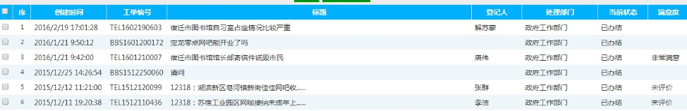
图为：市文广新局在网络问政回复情况
（五）复议、诉讼和申诉情况
本年度未发生因违反政府信息公开工作规定而出现投诉、复议、诉讼情况。
- 政策措施及热点舆情解读回应情况
为做好热点舆情解读回应工作，在我局印发的《2015年新闻发布工作实施方案》中，明确指出要“做好热点舆情解读回应”和“做好突发事件回应工作”，对涉及本部门的热点舆情及突发事件，及时通过部门网站、政务微博、宿迁论坛、12345热线等平台，予以回应，提高信息透明度，强化舆论引导能力，保障公民的知情权。本年度共参加新闻发布会4次，主题分别为：全民阅读、网吧设立新政策、《宿迁市非物质文化遗产保护办法》、乡镇有线电视整转；参与网上宿迁在线访谈1次，主题为:“保护成果 全民共享”文化遗产日在线访谈；参与政行风热线2次，分别就文化惠民打算以及文广新工作与广大市民进行互动交流。通过多种渠道发布工作信息，回应网民诉求，进一步推动了政府信息公开工作深入开展。
四、存在问题和2016年工作打算
2015年，我局政务公开、政府信息公开工作虽取得了一定的成绩，但对照上级的要求和公众的期望，还存在一些不足和问题，主要是主动公开的内容还需进一步规范，信息公开力度有待进一步加大。2016年加强政府信息公开工作要着重要做好以下几方面工作：
（一）进一步完善政务公开制度，规范公开内容，提高公开质量。理顺工作机制，及时调整完善相关制度，对涉及人民群众关心的重大问题、信息、决策，应及时公开，同时有区别地抓好对内与对外公开，提高公开针对性。
（二）加大公开力度及时效，丰富政府信息公开内容。严格按照《条例》有关规定，除了国家秘密、商业秘密和个人隐私以及法律、法规规定不得公开发布的其他政府信息外，我们将进一步加大政府信息公开力度，以确保政府信息公开的完整性、全面性和及时性。
附表：政府信息公开情况统计表（2015年度）

政府信息公开情况统计表
（2015年1-12月）
填报单位（盖章）：市文广新局
统 计 指 标 | 单位 | 统计数
一、主动公开情况
（一）主动公开政府信息数  （不同渠道和方式公开相同信息计1条） | 条 | 86
其中：主动公开规范性文件数 | 条 | 0
制发规范性文件总数 | 件 | 0
（二）通过不同渠道和方式公开政府信息的情况
1﹒政府公报公开政府信息数 | 条 | 0
2．政府网站公开政府信息数 | 条 | 1432
3﹒政务微博公开政府信息数 | 条 | 1155
4﹒政务微信公开政府信息数 | 条 | 37
5﹒其他方式公开政府信息数 | 条 | 21
二、重点领域信息公开情况
（一）公开行政审批信息数 | 条 | 5
（二）公开行政处罚信息数 | 条 | 1
（三）公开本部门财政信息数 | 条 | 5
三、回应解读情况
（一）回应公众关注热点或重大舆情数  （不同方式回应同一热点或舆情计1次） | 次
（二）通过不同渠道和方式回应解读的情况
1﹒参加或举办新闻发布会总次数 | 次 | 4
其中：主要负责同志参加新闻发布会次数 | 次 | 1
2﹒政府网站在线访谈次数 | 次 | 1
其中：主要负责同志参加政府网站在线访谈次数 | 次 | 0
3﹒政策解读稿件发布数 | 篇 | 0
4﹒微博微信回应事件数 | 次 | 18
5﹒其他方式回应事件数 | 次 | 104
四、依申请公开情况
（一）收到申请数 | 件 | 0
1﹒当面申请数 | 件 | 0
2﹒传真申请数 | 件 | 0
3﹒网络申请数 | 件 | 0
4﹒信函申请数 | 件 | 0
（二）申请办结数 | 件 | 0
1﹒按时办结数 | 件 | 0
2﹒延期办结数 | 件 | 0
（三）申请答复数 | 件 | 0
1﹒属于已主动公开范围数 | 件 | 0
2﹒同意公开答复数 | 件 | 0
3﹒同意部分公开答复数 | 件 | 0
4﹒不同意公开答复数 | 件 | 0
其中：涉及国家秘密 | 件 | 0
涉及商业秘密 | 件 | 0
涉及个人隐私 | 件 | 0
危及国家安全、公共安全、经济安全和社会稳定 | 件 | 0
不是《条例》所指政府信息 | 件 | 0
法律法规规定的其他情形 | 件 | 0
5﹒不属于本行政机关公开数 | 件 | 0
6﹒申请信息不存在数 | 件 | 0
7﹒告知作出更改补充数 | 件 | 0
8﹒告知通过其他途径办理数 | 件 | 0
五、行政复议数量 | 件 | 0
（一）维持具体行政行为数 | 件 | 0
（二）被依法纠错数 | 件 | 0
（三）其他情形数 | 件 | 0
六、行政诉讼数量 | 件 | 0
（一）维持具有行政行为或者驳回原告诉讼请求数 | 件 | 0
（二）被依法纠错数 | 件 | 0
（三）其他情形数 | 件 | 0
七、举报投诉数量 | 件 | 0
八、依申请公开信息收取的费用 | 万元 | 0
九、机构建设和保障经费情况
（一）政府信息公开工作专门机构数 | 个 | 1
（二）设置政府信息公开查阅点数 | 个 | 1
（三）从事政府信息公开工作人员数 | 人 | 3
1﹒专职人员数（不包括政府公报及政府网站工作人员数） | 人 | 1
2﹒兼职人员数 | 人 | 2
（四）政府信息公开专项经费（不包括用于政府公报编辑管理及政府网站建设维护等方面的经费） | 万元 | 0.5
十、政府信息公开会议和培训情况
（一）召开政府信息公开工作会议或专题会议数 | 次 | 2
（二）举办各类培训班数 | 次 | 1
（三）接受培训人员数 | 人次 | 65
单位负责人：武倩 审核人：陈浩 填报人：孙小敏
联系电话： 84349600 填报日期：2016年1月4日

